远程Web登陆—PDF数据库和JADE软件试用版

登录方法（浏览器有差异）：
1 首次使用，请打开网页：https://icdd.socolar.com/rdweb，输入账户和密码
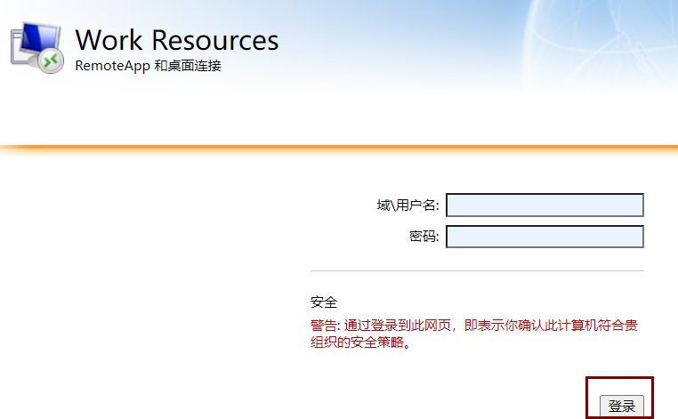
2 登录后可看到文件界面如下，依次点击桌面的三个图标（PDF-4+、PDF-4Organics和Jade）
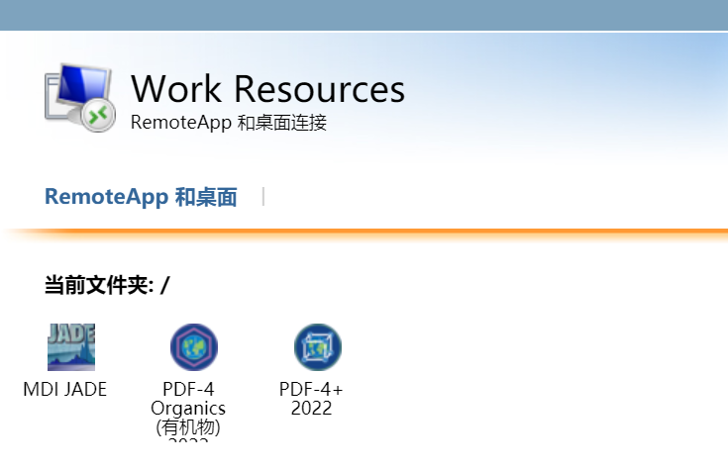

情况（一）：部分浏览器可直接点击图标使用产品，直接跳到步骤“4”

情况（二）：部分浏览器需要将请将应用链接下载至本地（如下图），请按步骤“3”继续
建议下载至桌面，便于后续使用：
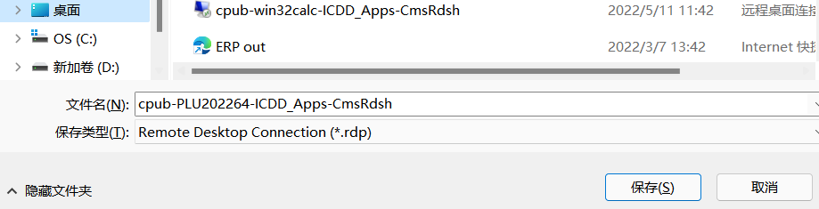
3 桌面上出现三个图标，可分别运行PDF-4+、PDF-4Organics和JADE
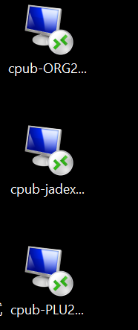

4 点击对应的图标，进入使用界面，进入时需要再次输入账户密码（与之前一致）
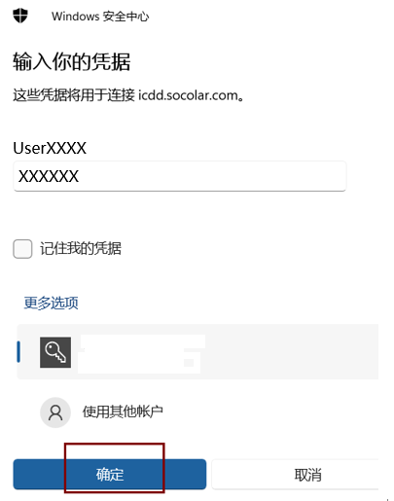
如当前账号已有人使用，可点击此处更换账号

5经过配置后，即可链接到相应程序，使用该资源
1）PDF-4+及PDF-4Organics程序界面（如运行时出现错误提醒可忽略，直接单击“确认”接即可）：
看到如下界面，即为成功~
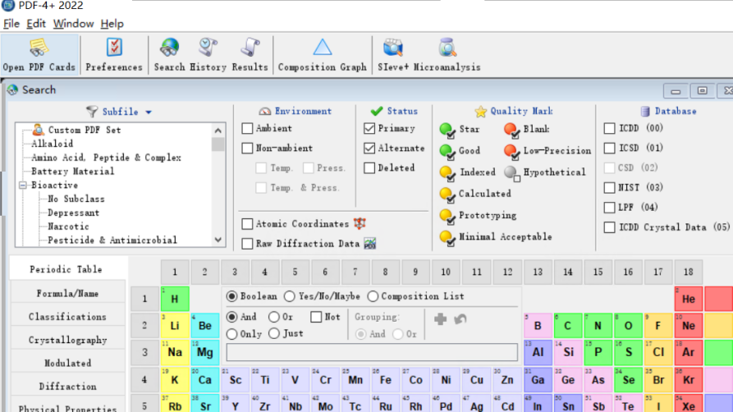

2）运行Jade可看见界面如下，即为成功
请注意！！！
如果桌面存储了图标，第二次使用可直接从步骤“3”开始，点击图标即可，不需要重复1、2步骤~~

